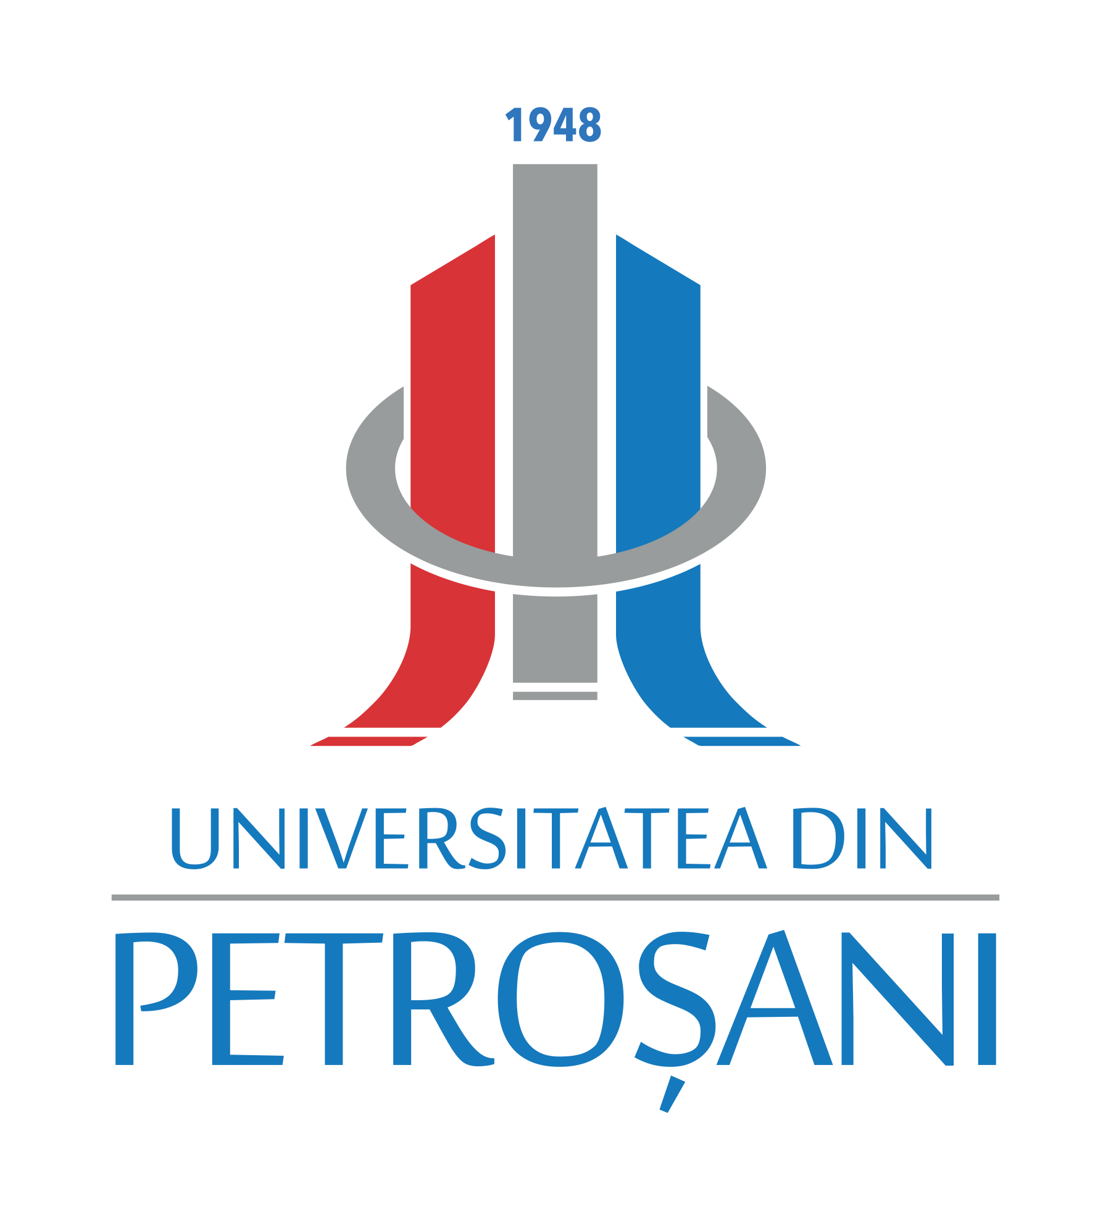
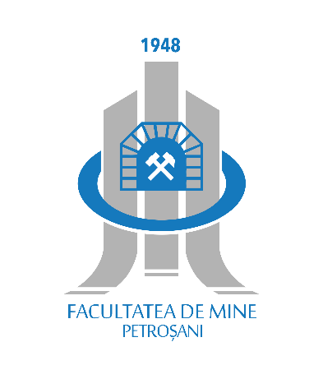

UNIVERSITATEA DIN PETROŞANI

FACULTATEA DE MINE

ORGANIZEAZĂ
Al XX – lea
SIMPOZION NAŢIONAL STUDENŢESC
„GEOECOLOGIA”



PETROŞANI
12-13 mai 2023

Formularul de înregistrare online, disponibil pe https://www.upet.ro/geoeco/2023/, se va completa cel târziu până la data de 20 aprilie 2023, iar lucrarea în extenso, redactată conform instrucțiunilor, se va transmite prin email, la adresa geoecologia@upet.ro, până la data de 5 mai 2023.

Informaţii suplimentare:
Web: https://www.upet.ro/geoeco/2023/; E-mail: geoecologia@upet.ro
Facebook: https://www.facebook.com/Geoecologia-UPet-493954107482463/

